**Герой моей семьи**

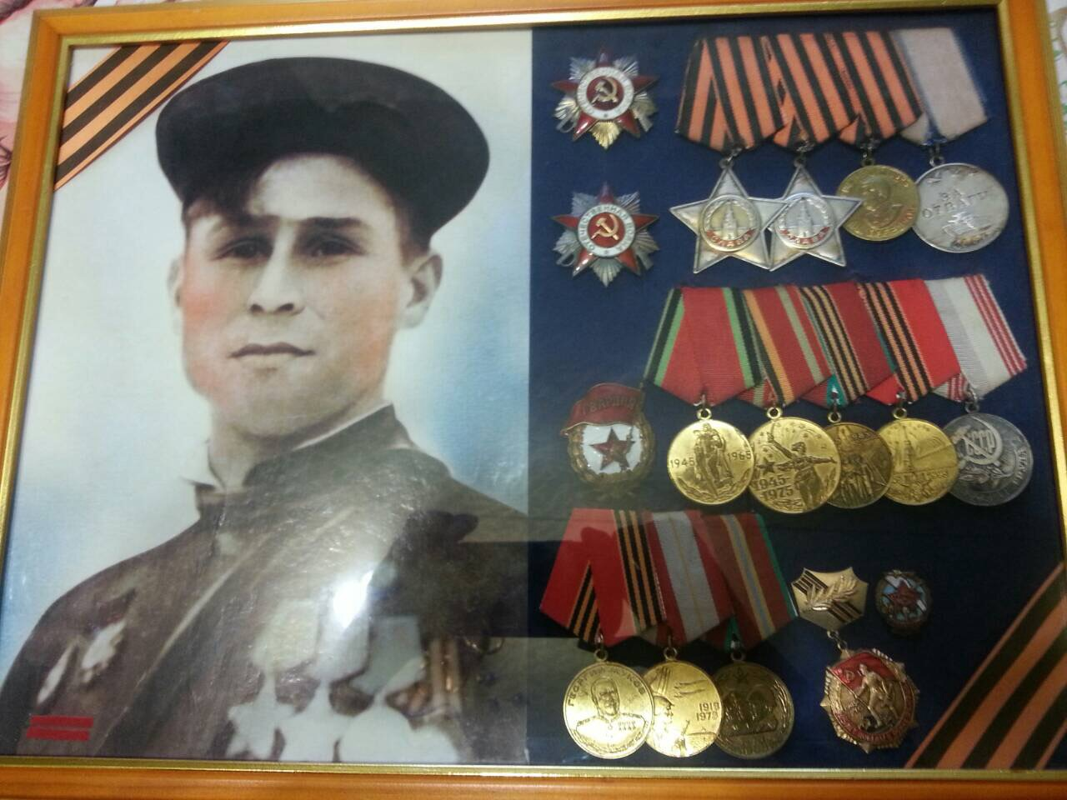

**Биктимиров Хазгали Тимергалиевич** – старший брат прадеда Мингалия родился 17 августа 1914г в селе В.Н.Кутлумбетьево Матвеевского района Оренбургской области. Звание – рядовой гвардии. Должность – наводчик 315 гвардейского Истребительно-Противотанкового Артиллерийского Корсуньского Краснознаменного ордена Богдана Хмельницкого полка, командир боевого орудия. Он воевал в 1-ом и 2-ом Украинском и 3-ем Белорусском фронтах. Участвовал в освобождении Украины, Румынии, Венгрии, Югославии, Чехословакии, Болгарии, Латвии, Австрии. Отец Хазгали бабая – Биктимиров Тимергали Биктимирович (1888-1971) участник 1 Мировой войны, был в плену у немцев. Мама – Махмуза (1895-1977) зарабатывала на жизнь шитьем.

Биктимиров Хазгали Тимергалиевич получил **Медаль** «**За Отвагу»**, **Орден Отечественной войны 1 степени, медаль «За Победу над Германией», Орден Отваги 2 степени, медаль Жукова, медаль «Ветерана труда», Орден Славы 3й степени** за то, что в боях с немецкими оккупантами в районе м. Брусилов 20.11.1943г. по ураганным огнем артиллерии и минометчиков противника стойко, находясь у орудия, прямой наводкой отразил 3х-кратную танковую атаку, при этом уничтожил 1 танк Т-6, 1 средний танк и до 25 солдат-автоматчиков противника», согласно приказу №47/н от 09.03.1944г.

**Орден Отечественной войны 2й степени** за то, что «в боях с немецкими оккупантами в районе с. Васканий/Румыния/25.04.44г во время наступления румынско-немецких войск проявил 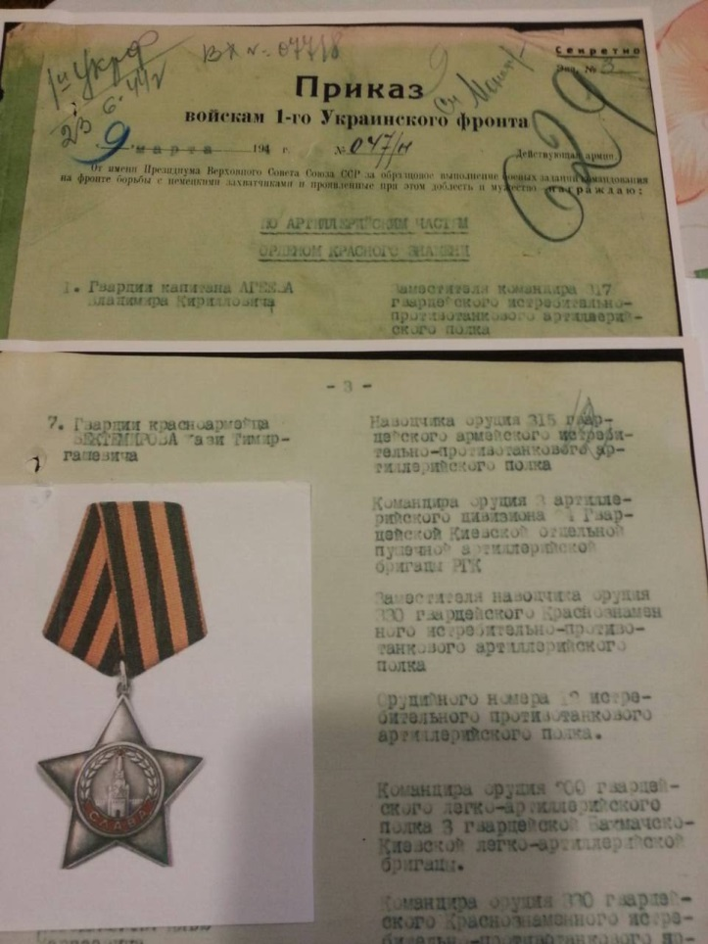 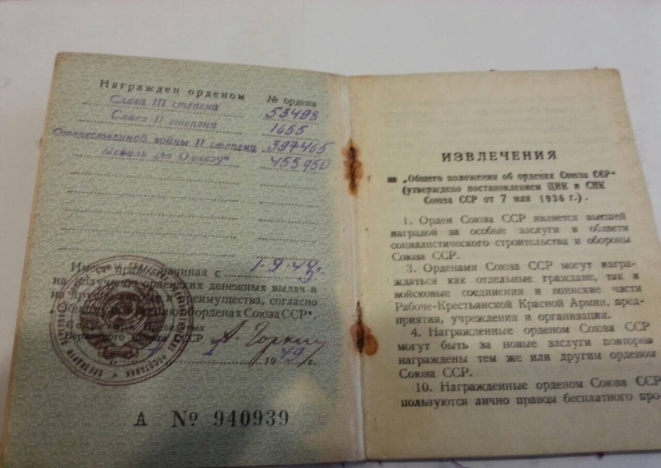 смелость, мужество и отвагу. Он под ураганным артиллерийским и минометным огнем и бомбежки с воздуха отбивал прямой наводкой атаки танков. При этом уничтожил 2 танка и до 15 автоматчиков», согласно приказу №14 от 23.06.1944г.

**Орден Славы 2й. степени за** то, что «в боях с немецкими оккупантами в районе севернее Ясы с 2.06.-5.06. 1944г. проявил исключительную стойкость, смелость, мужество и отвагу. Он под ураганным огнем и массированной бомбежки с воздуха отбивал яростные атаки танков и пехоты противника, а когда танк противника двигался на орудие Бектимирова – не ушел от орудия и не растерялся: вступил в единоборство и прямой наводкой уничтожил 1 танк «Тигр». Всего уничтожил в этом бою 2 танка, 1 бронетранспортер, 2 пулевые точки и до 12 автоматчиков», согласно приказу № 66/н от 30.06.1944г.

После войны Хазгали Тимергалиевич работал трактористом, комбайнером, учетчиком. Он женился и у него родилось 7 детей. Умер Хазгали бабай в 2000 году.

Я всегда буду помнить и гордиться подвигами своего прадеда. Благодаря его смелости, мужеству и стойкости я и моя страна живем под мирным небом над головой.

**Респонденты**: бабушка Биктимирова Наиля Расиховна, прабабушка Биктимирова Саима.

**Выполни**л: Нестеров Рома – ученик 3а класса.

**Источники информации:** воспоминания родственников, наградные документы, сайт Память народа.